РОССИЙСКАЯ ФЕДЕРАЦИЯ
БЕЛГОРОДСКАЯ ОБЛАСТЬ
МУНИЦИПАЛЬНЫЙ РАЙОН «ВЕЙДЕЛЕВСКИЙ РАЙОН»


АДМИНИСТРАЦИЯ
ВИКТОРОПОЛЬСКОГО СЕЛЬСКОГО ПОСЕЛЕНИЯ

ПОСТАНОВЛЕНИЕ

«15» сентября 2020 г. №33

О внесении изменений и дополнений в постановление администрации Викторопольского сельского поселения от 31 августа 2010 года №23 «О присвоении наименований безымянным элементам улично-дорожной сети, расположенным в населённых пунктах Викторопольского сельского поселения и установлении нумерации объектов адресного хозяйства»

В связи с разделом, земельного участка с кадастровым номером 31:25:0907004:132 на земельные участки с кадастровыми номерами 31:25:0907001:678 и 31:25:0907001:679, в результате межевания постановляю:
1. Присвоить земельному участку с кадастровым номером 31:25:0907001:678 адрес: Российская Федерация, Белгородская область, Вейделевский район, п. Викторополь, улица Народная 39.
2. Присвоить земельному участку с кадастровым номером 31:25:0907001:679 адрес: Российская федерация, Белгородская область, Вейделевский район, п. Викторополь, улица Народная 39/1.
3. Ранее присвоенный адрес: Российская Федерация, Белгородская область, Вейделевский район, п. Викторополь, улица Народная 35 земельным участкам с кадастровыми номерами: 31:25:0907001:678, 31:25:0907001:679 -считать не действительным.
4. Ведущему специалисту Мироненко Н.В. внесение выше указанных изменений и дополнений в данные похозяйственного учёта, домовые книги и в базу данных Федеральной Информационной Адресной Системы (ФИАС) в срок до 18 сентября 2020г.;
5. Направить данное постановление в заинтересованные организации, службы и учреждения, осуществляющие деятельность на территории поселения.
6. Обнародовать настоящее постановление в установленном порядке.
7. Контроль за исполнением данного постановления оставляю за собой.

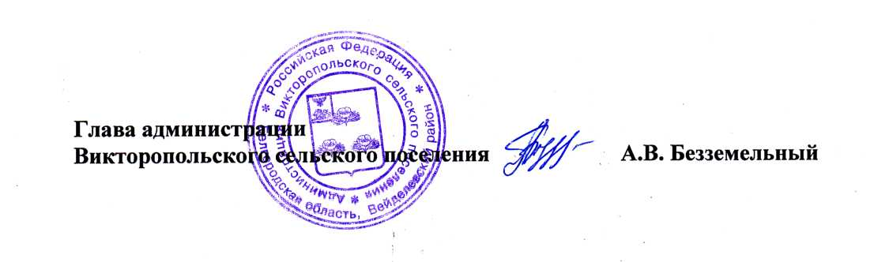

ЛИСТ СОГЛАСОВАНИЯ
проекта нормативно правового акта
администрации Викторопольского сельского поселения

О внесении изменений и дополнений в постановление администрации Викторопольского сельского поселения от 31 августа 2010 года №23 «О присвоении наименований безымянным элементам улично-дорожной сети, расположенным в населённых пунктах Викторопольского сельского поселения и установлении нумерации объектов адресного хозяйства»

Документу присвоен № 33 от «15» сентября 2020 г.

Постановление подготовлено:
Мироненко Н.В. «15» сентября 2020 года

Постановление согласовано:
№ п/п | Ф.И.О., должность | Дата передачи на согласование | Подпись | Дата согласования | Примечание
1 | Н.П. Сапрунова– ведущий специалист  МКУ «Центр обслуживания»

Лист согласования оформил:
ведущий специалист
МКУ «Центр обслуживания» Н.В. Мироненко «15» сентября 2020 г.

